CHÈN ÉP TIM CẤP
Chèn ép tim cấp tùy thuộc vào thể tích lượng dịch trong khoang màng tim, tốc độ tạo lập dịch, nếu nhanh chỉ cần 200ml, nếu chậm có khi phải đến 1500-2000ml mới gây chèn ép tim cấp.
NGUYÊN NHÂN CHÈN ÉP TIM CẤP:
Những nguyên nhân chung:
Virus
Nhiễm nấm bệnh tạo keo Thuốc chống đông
- Chấn thương
- Nhiễm trùng
- Nhiễm tia
- U bướu
Hội chứng Dressler - Do thuốc chống đông
Phình tách vách động mạch
Viêm nội tâm mạc nhiễm trùng có abces vòng van
Những trường hợp chèn ép tim cấp xảy ra ở những Khoa cấp cứu:
- Sau đặt điện cực vào buồng tim
- Sau đặt đường truyền tĩnh mạch trung tâm
- Sau can thiệp mạch vành qua da
- S au phẫu thuật tim
- Bóc tách quai động mạch chủ lên
- Chấn thương vào thành ngực
- Vỡ tim sau nhồi máu cơ tim
- Hội chứng ure huyết cao
- Viêm nội tâm mạc nhiễm trùng
- Do những bệnh ác tính di căn vào (K vú, K phổi ).
CHẨN ĐOÁN
1. Chẩn đoán xác định:
❖ Nhịp nhanh( >100 lần/phút ) không có tiếng ngựa phi.
❖ Khó thở hay thở nhanh.
❖ Huyết áp thấp.
❖ Áp lực tĩnh mạch cổ tăng cao ( hoặc CVP >15cm nước).
❖ Mạch nghịch.
2. Điện Tâm Đồ:
Với 12 chuyển đạo có thể thấy điện thế thấp ở các chuyển ngoại biên, so le điện thế, bất thường PR. Người ta ghi nhận ECG có đặc hiệu (86-99%) nhưng không chuyên biệt (0-42%). Chính vì thế ECG ít có giá trị trong chẩn đoán chèn ép tim cấp.
3. XQ Tim Phổi Thẳng:
Bóng tim không to khi lượng dịch ít, bóng tim to kèm góc tâm hoành có góc tù thường lượng dịch đã nhiều, phổi thường sáng.
4. Siêu Âm Tim:
- Vai trò của siêu âm tim 2 D rất quan trọng trong chẩn đoán chèn ép tim cấp:
❖ Dấu hiệu tim đu đưa: khi lượng dịch màng tim nhiều ❖ Dấu đè sụp các buồng tim:
+ Dấu đè sụp tâm trương nhĩ phải: độ nhậy 100% và độ đặc hiệu 82%, thời gian đè sụp càng lâu thì độ đặc hiệu càng cao
+ Dấu đè sụp tâm trương thất phải: độ nhậy 78%. Khi có dày thất phải, tăng áp tim phải, tăng áp phổi thì dấu đè sụp thất phải không còn nữa.
+ Dấu đè sụp tâm trương nhĩ trái: gặp trong tràn dịch màng tim lượng nhiều hoặc khu trú bên trái.
+ Dấu đè sụp tâm trương thất trái: khi có tràn dịch màng tim khu trú, sau phẫu thuật tim.
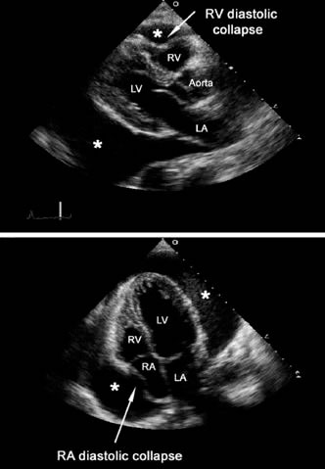
5. Chụp CT Ngực:
Phát hiện lượng dịch nhỏ khoảng 50ml. Đây là phương tiện không xâm lấn có độ nhậy cao phát hiện dịch màng tim.
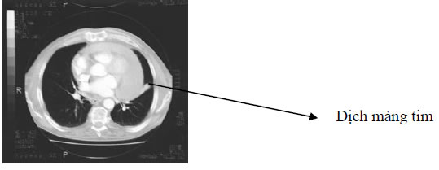

CHẨN ĐOÁN PHÂN BIỆT
Tràn dịch màng phổi lượng nhiều có thể gây triệu chứng chèn ép tim cấp trên lâm sàng và dấu đè sụp tâm trương thất phải trên siêu âm. Với kinh nghiệm làm siêu âm, chúng ta có thể dễ dàng phân biệt và tiến hành cho tháo dịch màng phổi ngay.
ĐIỀU TRỊ CHÈN ÉP TIM CẤP:
Chọc tháo dịch qua siêu âm tim: người chọc hoặc hướng dẫn chọc phải có kinh nghiệm và trực tiếp làm siêu âm tim.
Có 3 nguyên tắc chung khi tiến hành tháo dịch màng tim:
- Chọn vị trí dịch nhiều không có cấu trúc cơ quan cản trở.
- Hướng kim chọc song song với khoang dịch và tiếp tuyến với bề mặt tim
- Phối hợp điểm vào kim và hướng kim
Trong thời gian chờ chọc dẫn lưu, ta có thể đặt đường truyền tĩnh mạch. Xem xét chỉ định Dopamin song song với truyền dịch hồi sức..
Tai biến trong chọc dịch màng tim: thủng tim
THEO DÕI VÀ TÁI KHÁM:
- Dịch màng tim cần phải được xét nghiệm đếm tế bào, cấy tế bào học để xác định bệnh nguyên.
- Siêu âm tim kiểm tra ngay sau khi chọc tháo dịch
- X quang ngực ngay sau chọc dò để loại trừ tràn khí màng phổi

